FAKULTET ELEKTROTEHNIKE, STROJARSTVA I BRODOGRADNJE

SPLIT

SEMINARSKI RAD

Iz kolegija Baze podataka

NASLOV SEMINARSKOG RADA

Ime Prezime

Ime Prezime

Računarstvo – preddiplomski studij (120)

Akademska godina 2015/16

**1. KORISNIČKI ZAHTJEVI**

**2. MODEL PODATAKA**

**3. TIPOVI ENTITETA**

*Npr.:*

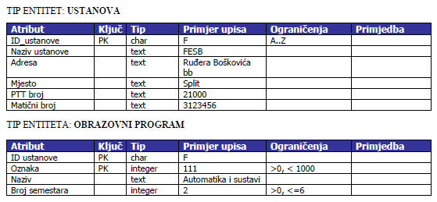

……..

**4. TIPOVI VEZA**

*Npr.:*



